Nom de naissance | ► | CLAUSE
Nom d’usage | ► | CLAUSE
Prénom | ► | Thibault
Adresse | ► | 54 Rue de la Gare  Résidence Leclaire entrée 3 appartement 5  59380 Bergues

Titre professionnel visé
Développeur.se Web/Web mobile
Modalité d’accès :
■ | Parcours de formation
☐ | Validation des Acquis de l’Expérience (VAE)

Présentation du dossier
Le dossier professionnel (DP) constitue un élément du système de validation du titre professionnel. Ce titre est délivré par le Ministère chargé de l’emploi.
Le DP appartient au candidat. Il le conserve, l’actualise durant son parcours et le présente obligatoirement à chaque session d’examen.
Pour rédiger le DP, le candidat peut être aidé par un formateur ou par un accompagnateur VAE.
Il est consulté par le jury au moment de la session d’examen.
Pour prendre sa décision, le jury dispose :
- des résultats de la mise en situation professionnelle complétés, éventuellement, du questionnaire professionnel ou de l’entretien professionnel ou de l’entretien technique ou du questionnement à partir de productions.
- du Dossier Professionnel (DP) dans lequel le candidat a consigné les preuves de sa pratique professionnelle
- des résultats des évaluations passées en cours de formation lorsque le candidat évalué est issu d’un parcours de formation
- de l’entretien final (dans le cadre de la session titre).

[Arrêté du 22 décembre 2015, relatif aux conditions de délivrance des titres professionnels
du ministère chargé de l’Emploi]

Ce dossier comporte :
- pour chaque activité-type du titre visé, un à trois exemples de pratique professionnelle ;
- un tableau à renseigner si le candidat souhaite porter à la connaissance du jury la détention d’un titre, d’un diplôme, d’un certificat de qualification professionnelle (CQP) ou des attestations de formation ;
- une déclaration sur l’honneur à compléter et à signer ;
- des documents illustrant la pratique professionnelle du candidat (facultatif)
- des annexes, si nécessaire.
Pour compléter ce dossier, le candidat dispose d’un site web en accès libre sur le site.
◢ |  | http://travail-emploi.gouv.fr/titres-professionnels

Sommaire
Exemples de pratique professionnelle

Développer la partie front-end d’une application web ou web mobile en intégrant les recommandations de sécurité |  | p. | 6
 | ► Réalisation d’une application web dynamique et adaptable | p. | 6
 | ► Numéro mystère | p. | 9
Développer la partie back-end d’une application web ou web mobile en intégrant les recommandations de sécurité |  | p. | 13
 | ► Vérification de mot de passe | p. | 13
 | ► Utilisation de POO et sécurisation de requête | p. | 21
Titres, diplômes, CQP, attestations de formation (facultatif) |  | p. | 26
Déclaration sur l’honneur |  | p. | 27
Documents illustrant la pratique professionnelle (facultatif) |  | p. | 28
Annexes (Si le RC le prévoit) |  | p. | 29

Exemples de pratique
professionnelle

Activité-type | 1 |  |  | Développer la partie front-end d’une application web ou web mobile en intégrant les recommandations de sécurité
Exemple n°1 ► |  |  |  | réalisation d’une application web dynamique et adaptable
1. Décrivez les tâches ou opérations que vous avez effectuées, et dans quelles conditions :
J'ai créé un mini-jeu centré sur les régions de France. Une région est sélectionnée de manière aléatoire et le joueur doit la deviner parmi plusieurs options possibles. Plusieurs essais sont autorisés pour trouver la région ciblée. Une fois que la région est découverte, un message de victoire s'affiche, accompagné du compte total de tentatives effectuées.
(Version ordinateur)
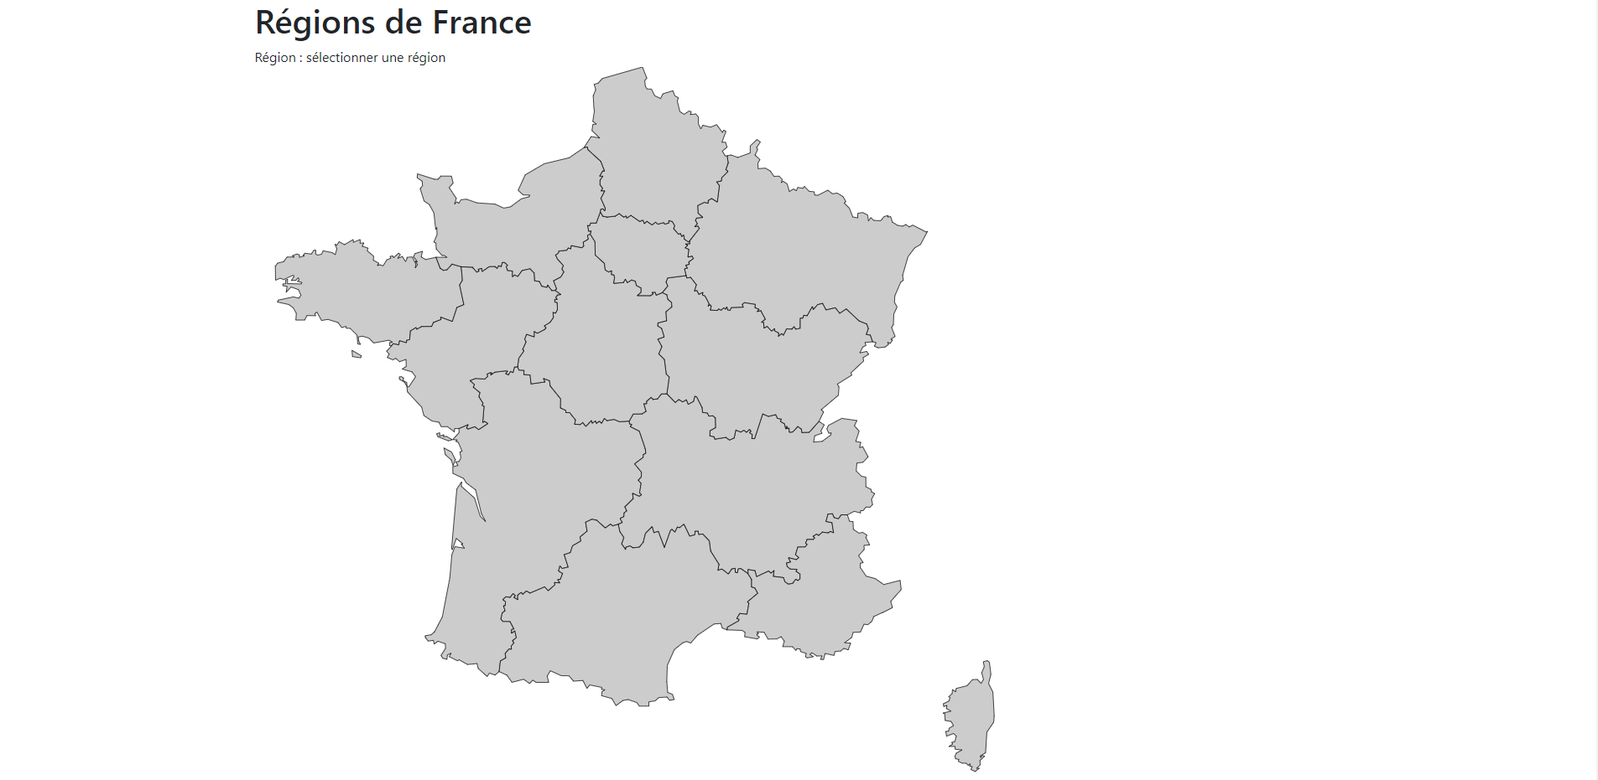
(écran de victoire une fois la bonne région sélectionnée)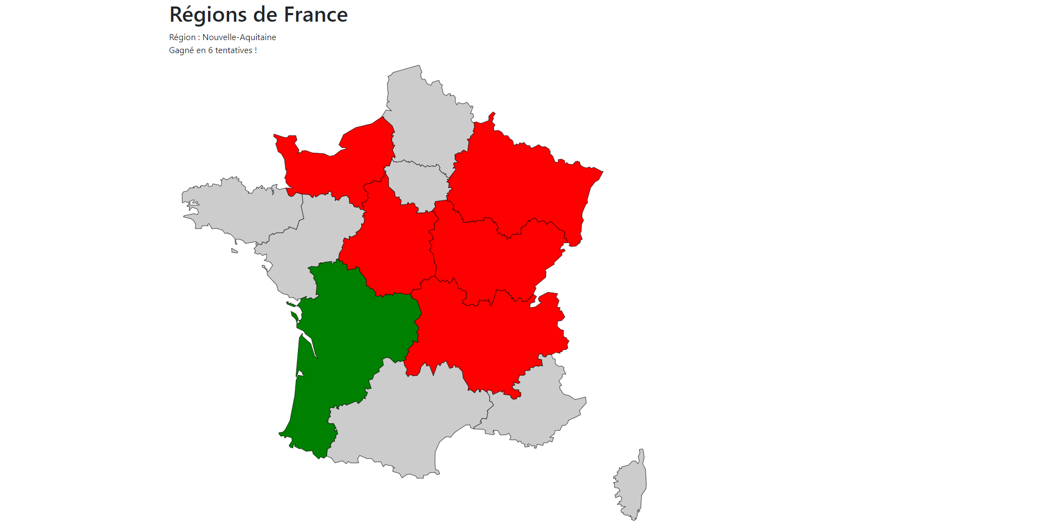

(version mobile)
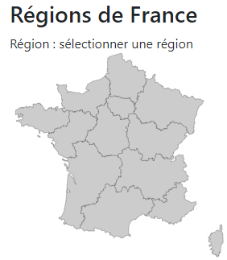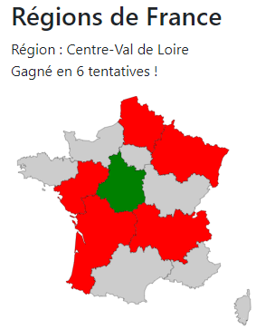
2. Précisez les moyens utilisés :
Le code présent implémente un jeu interactif où l'utilisateur doit cliquer sur une région de France sur une carte SVG, avec des interactions visuelles pour indiquer si la région sélectionnée est correcte ou non.

Le fichier JavaScript (script.js) crée des gestionnaires d'événements pour chaque région de la carte. Lorsqu'une région est cliquée, le titre de la région est récupéré et affiché dans la page. Si la région cliquée correspond à une région aléatoire préalablement sélectionnée, le jeu affiche "Gagné en X tentatives !" et met en évidence la région correcte en vert. Si la région cliquée est incorrecte, le jeu affiche "Perdu !" et colorie la région sélectionnée en rouge.

Le fichier CSS (style.css) définit les styles de la carte, y compris les couleurs de remplissage pour les régions et les transitions visuelles au survol.

Le fichier HTML (index.html) inclut les fichiers JavaScript et CSS nécessaires, ainsi que la structure de base pour afficher la carte et les résultats du jeu.

Le fichier SVG (france2016Low.svg) contient la carte de la France avec les régions spécifiées sous forme de chemins.
3. Avec qui avez-vous travaillé ?
J’ai réalisé cette activité seul
4. Contexte
Nom de l’entreprise, organisme ou association ► |  |  |  |  |  | AFCI
Chantier, atelier, service |  | ► | Atelier
Période d’exercice |  | ► | Du |  | 17/02/2023 |  | au | 21/02/2023
5. Informations complémentaires (facultatif)

Activité-type | 1 |  |  | Développer la partie front-end d’une application web ou web mobile en intégrant les recommandations de sécurité
Exemple n°2 ► |  |  |  | numéro mystère
1. Décrivez les tâches ou opérations que vous avez effectuées, et dans quelles conditions :
J'ai développé un mini-jeu intitulé “Numéro Mystère”. Dans ce jeu, un nombre aléatoire entre 1 et 10 est généré comme "numéro mystère". Les joueurs doivent entrer des chiffres dans un champ de saisie et cliquer sur le bouton "Tester" pour deviner le numéro mystère. À chaque tentative, des indices visuels (+ ou -) sont fournis pour aider le joueur à se rapprocher du numéro mystère. Une fois que le numéro mystère est trouvé, un message de victoire est affiché avec le numéro mystère.
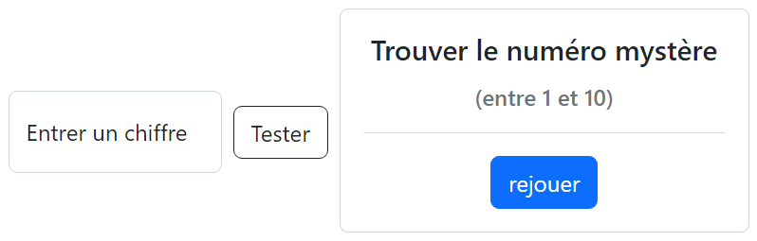
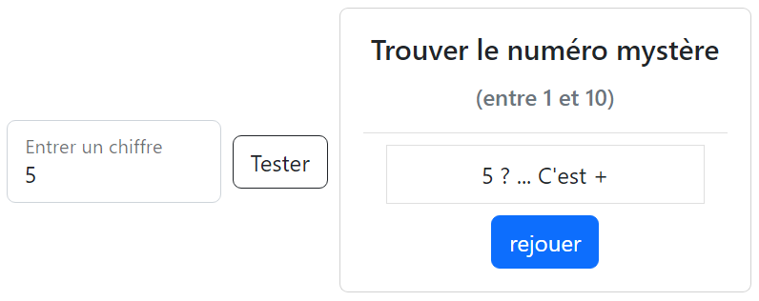
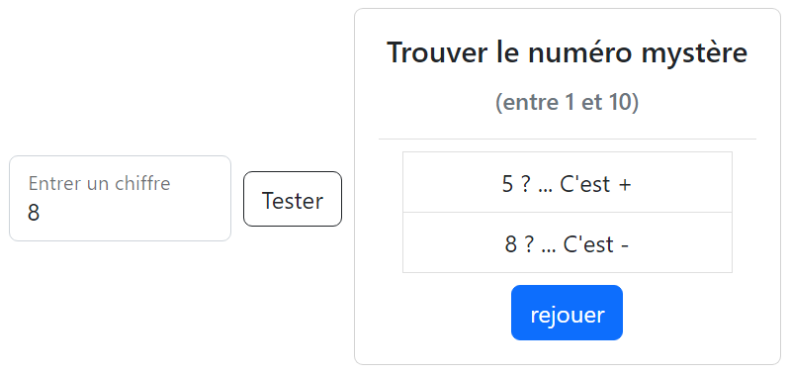
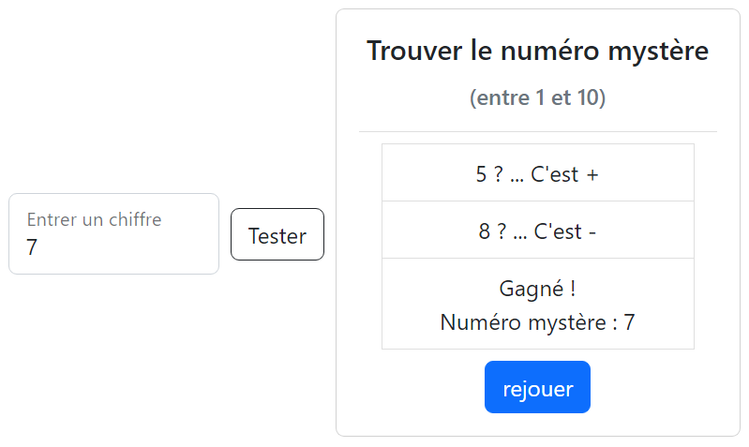

index.html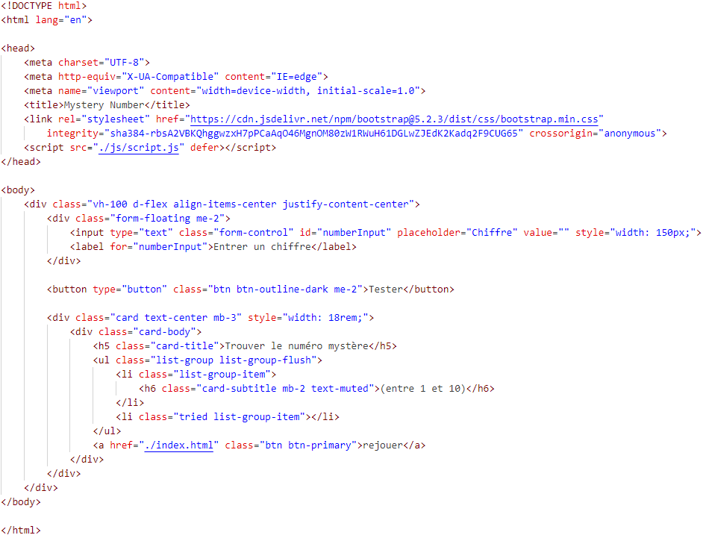
script.js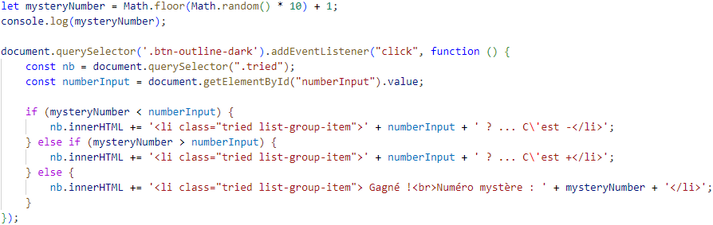

2. Précisez les moyens utilisés :
Le code implémente un jeu interactif "numéro mystère" où l'utilisateur peut entrer des chiffres pour deviner un nombre généré aléatoirement entre 1 et 10.
Le fichier HTML (index.html) crée une interface utilisateur avec un champ de saisie pour les chiffres, un bouton "Tester" pour soumettre la proposition, et une carte pour afficher les résultats des tentatives. Le JavaScript (script.js) génère un nombre mystère aléatoire entre 1 et 10 et ajoute un gestionnaire d'événements pour le bouton "Tester". Lorsque l'utilisateur soumet un chiffre, le code compare ce chiffre avec le nombre mystère et affiche des indices visuels (C'est +, C'est -) ou un message de victoire dans la carte en fonction de la comparaison.
3. Avec qui avez-vous travaillé ?
J’ai réalisé cette activité seul
4. Contexte
Nom de l’entreprise, organisme ou association ► |  |  |  |  |  | AFCI
Chantier, atelier, service |  | ► | Atelier
Période d’exercice |  | ► | Du |  | 08/02/2023 |  | au | 09/02/2023
5. Informations complémentaires (facultatif)

Activité-type | 2 |  |  | Développer la partie back-end d’une application web ou web mobile en intégrant les recommandations de sécurité
Exemple n°1 ► |  |  |  | vérification de mot de passe
1. Décrivez les tâches ou opérations que vous avez effectuées, et dans quelles conditions :
J’ai créé un outil qui permet de tester la force d’un mot de passe et donc sa sécurité.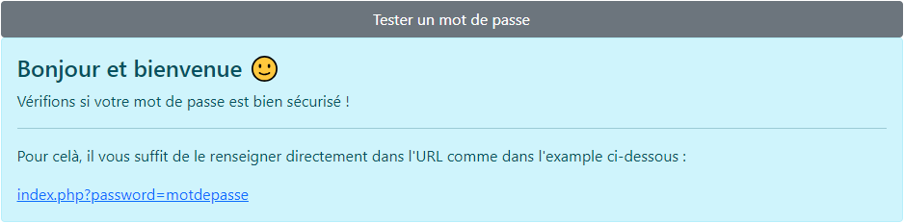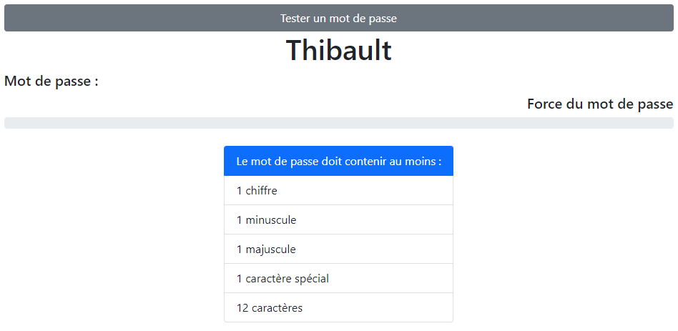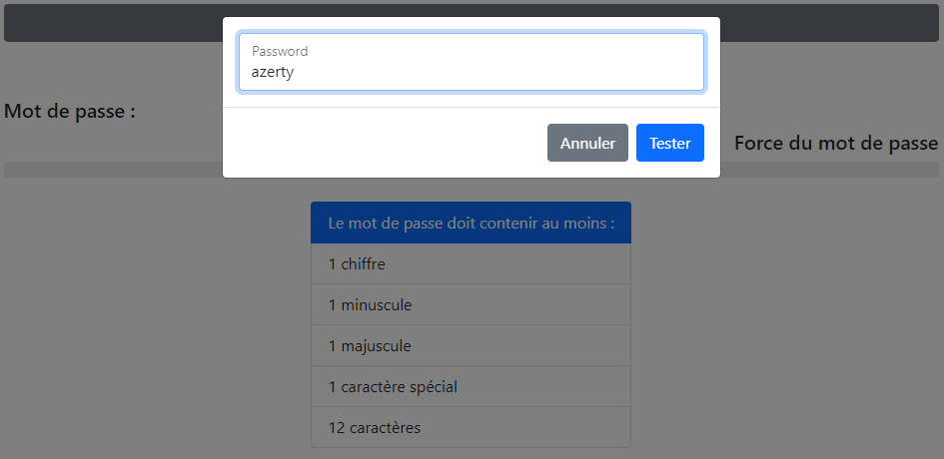
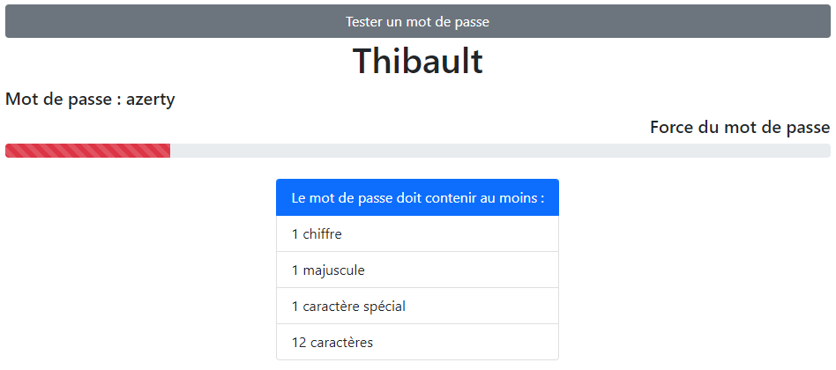
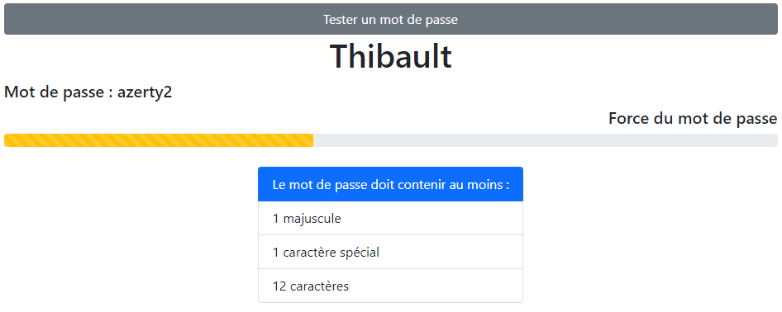
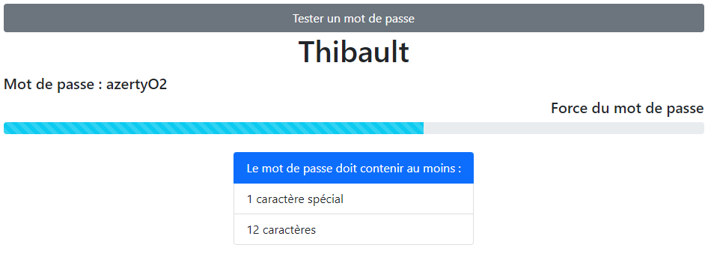
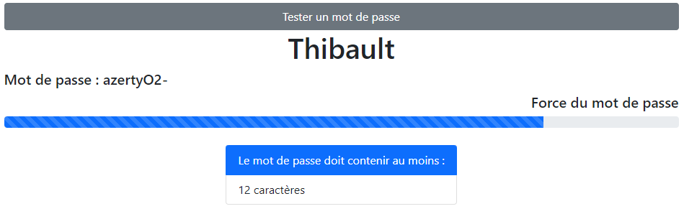

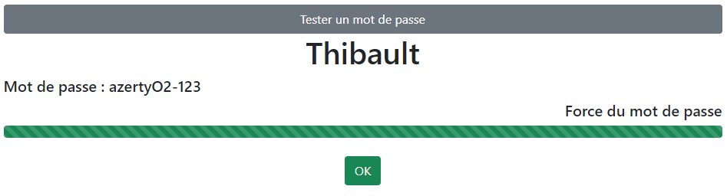

thibault.php
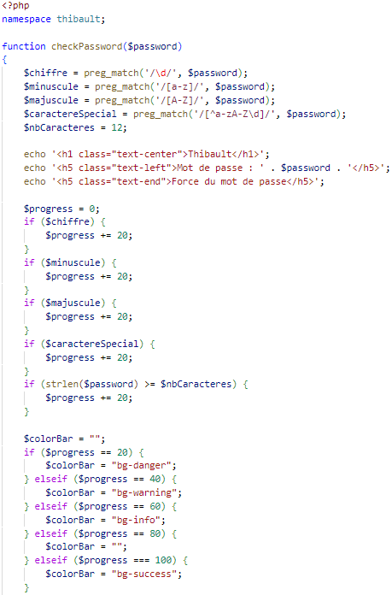

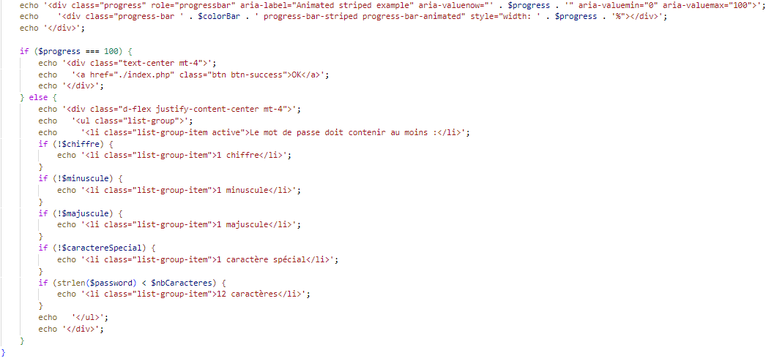

index.php
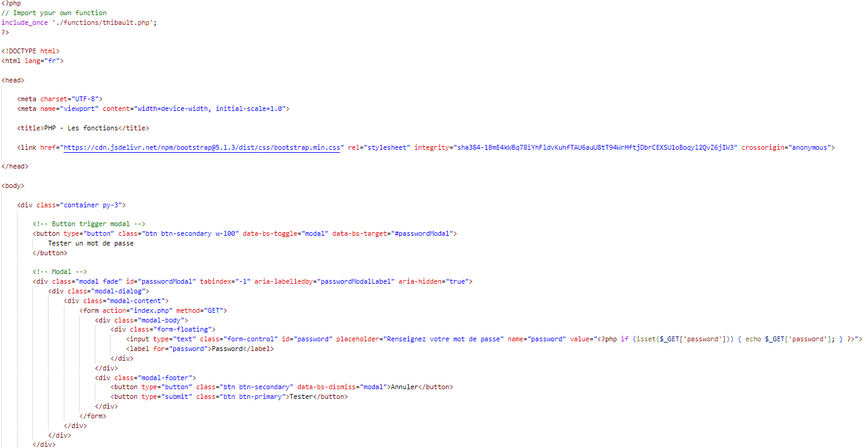

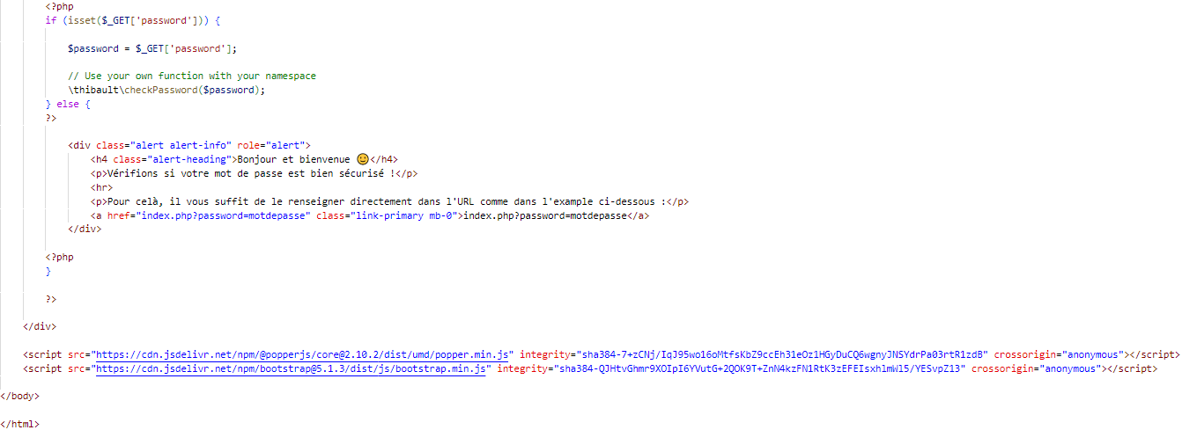

2. Précisez les moyens utilisés :

Le code de l'application PHP met en œuvre un test de sécurité de mot de passe à l'aide de fonctions PHP et d'une interface utilisateur simple.

Le fichier index.php inclut les fonctionnalités PHP définies dans thibault.php. Il présente un bouton qui déclenche un formulaire modal, permettant à l'utilisateur de saisir un mot de passe à tester. Si un mot de passe est saisi et soumis via le formulaire, il est vérifié à l'aide de la fonction checkPassword définie dans l'espace de noms thibault, et la force du mot de passe est évaluée en fonction de critères tels que la présence de chiffres, de lettres minuscules, de lettres majuscules, de caractères spéciaux et de longueur minimale.

La fonction checkPassword définit dans thibault.php analyse le mot de passe fourni en fonction des critères de sécurité et génère une barre de progression visuelle qui illustre la force du mot de passe en termes de respect des critères de sécurité. Si le mot de passe répond à tous les critères, la barre de progression est remplie et un bouton "OK" est affiché. Sinon, une liste des critères non respectés est affichée.
3. Avec qui avez-vous travaillé ?
J’ai réalisé cette activité seul
4. Contexte
Nom de l’entreprise, organisme ou association ► |  |  |  |  |  | AFCI
Chantier, atelier, service |  | ► | Atelier
Période d’exercice |  | ► | Du |  | 07/02/2023 |  | au | 08/02/2023
5. Informations complémentaires (facultatif)

Activité-type | 2 |  |  | Développer la partie back-end d’une application web ou web mobile en intégrant les recommandations de sécurité
Exemple n°2 ► |  |  |  | Utilisation de POO et sécurisation de requête
1. Décrivez les tâches ou opérations que vous avez effectuées, et dans quelles conditions :
Dans le cadre de la création d'un jeu de combat au tour par tour en équipe, nous avons structuré l'application en utilisant la programmation orientée objet (POO). Nous avons défini les entités de la base de données, créé des classes pour gérer les personnages et les classes de personnages, et mis en place des méthodes pour interagir avec la base de données, telles que la création et la récupération de personnages. Nous avons également implémenté des méthodes pour initialiser les attributs des personnages à partir de données fournies, ainsi que pour sécuriser les requêtes SQL en utilisant la méthode bindValue.
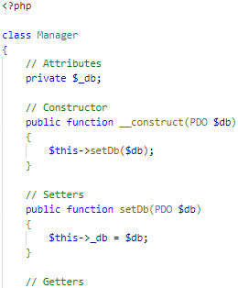

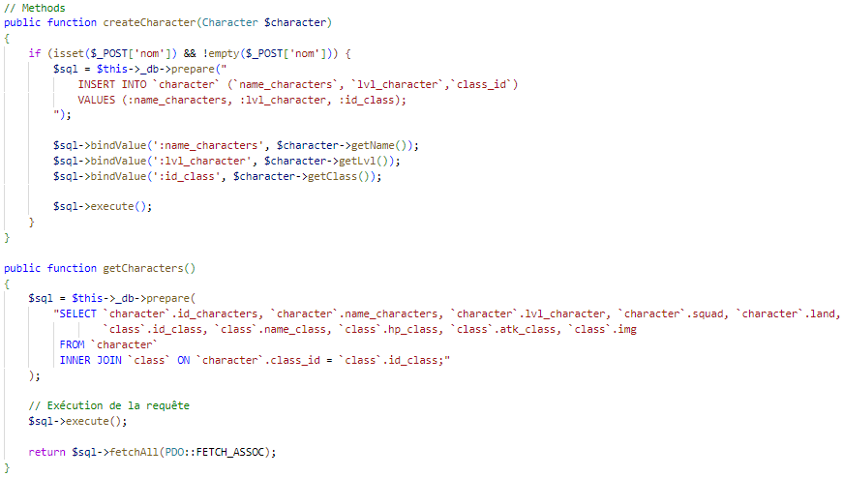
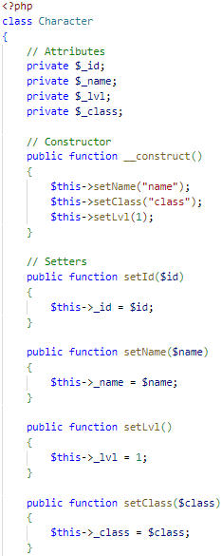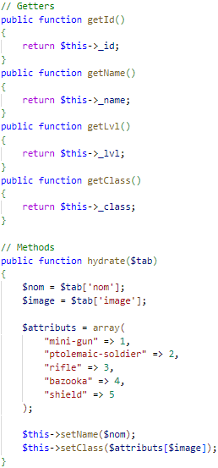

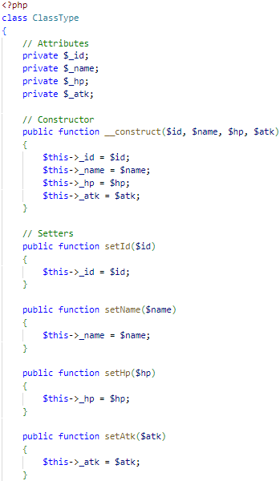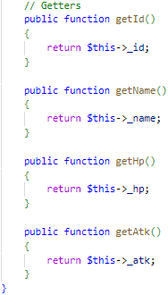

2. Précisez les moyens utilisés :
Nous avons utilisé la programmation orientée objet (POO) pour structurer notre application de jeu de combat au tour par tour en équipe. Nous avons créé plusieurs classes, dont la classe "Manager" pour gérer les interactions avec la base de données, la classe "Character" pour définir les attributs et comportements des personnages, et la classe "ClassType" pour représenter les types de classes disponibles. Nous avons également utilisé la méthode bindValue pour sécuriser les requêtes SQL en liant les valeurs des attributs des objets aux marqueurs de paramètre dans les requêtes SQL. Cela nous a permis de prévenir les attaques par injection SQL et de garantir la sécurité des opérations de base de données dans notre application.

3. Avec qui avez-vous travaillé ?
J’ai eu le plaisir de travailler en groupe sur ce projet avec Guidt Jérôme et Talleu Dimitri.
4. Contexte
Nom de l’entreprise, organisme ou association ► |  |  |  |  |  | AFCI
Chantier, atelier, service |  | ► | Atelier
Période d’exercice |  | ► | Du |  | 13/03/2023 |  | au | 04/04/2023
5. Informations complémentaires (facultatif)

Titres, diplômes, CQP, attestations de formation
(facultatif)

Intitulé | Autorité ou organisme | Date
Cliquez ici. | Cliquez ici pour taper du texte. | Cliquez ici pour sélectionner une date.
Cliquez ici. | Cliquez ici pour taper du texte. | Cliquez ici pour sélectionner une date.
Cliquez ici. | Cliquez ici pour taper du texte. | Cliquez ici pour sélectionner une date.
Cliquez ici. | Cliquez ici pour taper du texte. | Cliquez ici pour sélectionner une date.
Cliquez ici. | Cliquez ici pour taper du texte. | Cliquez ici pour sélectionner une date.
Cliquez ici. | Cliquez ici pour taper du texte. | Cliquez ici pour sélectionner une date.
Cliquez ici. | Cliquez ici pour taper du texte. | Cliquez ici pour sélectionner une date.
Cliquez ici. | Cliquez ici pour taper du texte. | Cliquez ici pour sélectionner une date.
Cliquez ici. | Cliquez ici pour taper du texte. | Cliquez ici pour sélectionner une date.
Cliquez ici. | Cliquez ici pour taper du texte. | Cliquez ici pour sélectionner une date.

Déclaration sur l’honneur

Je soussigné Thibault CLAUSE ,
déclare sur l’honneur que les renseignements fournis dans ce dossier sont exacts et que je suis l’auteur des réalisations jointes.

Fait à Dunkerque le 17/08/2023
pour faire valoir ce que de droit.

Signature :

Documents illustrant la pratique professionnelle
(facultatif)

Intitulé
Cliquez ici pour taper du texte.

Annexes
(Si le RC le prévoit)

